МГТУ им. Н.Э.Баумана.

Отчёт по лабораторной работе №1 по курсу УТС.

Студент: Ядыкин Александр.
Группа: ИУ2-63

Преподаватель: Сенькин А.В.

Москва 2004 г.

Составим схему – объект первого порядка при следующих значениях параметров: Umax>Un>Umin K = 7.6 C = 13.8
Рассмотрим реакцию в 6 случаях:
1 U(t)=0 2 U(t)=0 3 U(t)=0
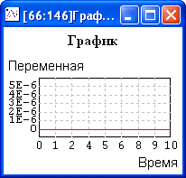
x(t)=0 x(t)=100 x(t)=-300
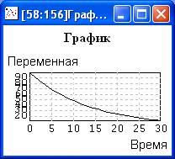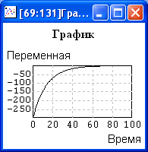
4 U(t)=44 t=50 5 U(t)=44 t=50 6 U(t)=44 t=50
x(t)=0 x(t)=100 x(t)=300
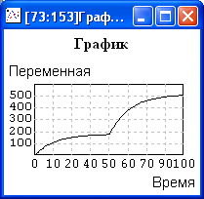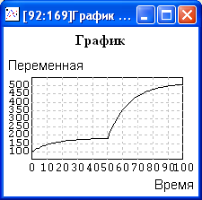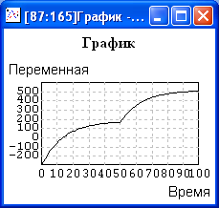

Задание 2
Построить блок схему, объект второго порядка, описывающую уравнение:
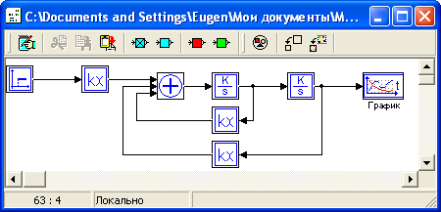
$\text{400}\frac{d^{2}x}{{\text{dx}}^{2}}+\text{320}\frac{\text{dx}}{\text{dt}}+\text{12}x=\text{93}u(t)$
Приведём её к виду
$$\frac{d^{2}x}{{\text{dx}}^{2}}+0,8\frac{\text{dx}}{\text{dt}}+0\text{.}\text{03}x=0\text{.}\text{2325}u(t)$$
Начальные условия:
Xo’=-2
Xo=40
Для значений U(t)=0 Рассмотрим возможные комбинации начальных условий

1 Xo’=0, Xo=0 2. Xo’=-2 Xo=0
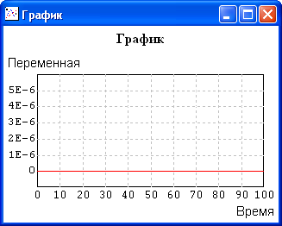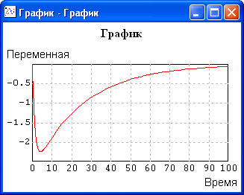
3. Xo’=0 Xo=40 4. Xo=40 Xo’=-2
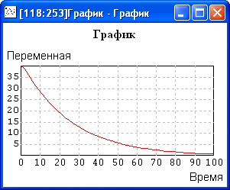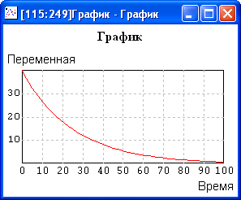

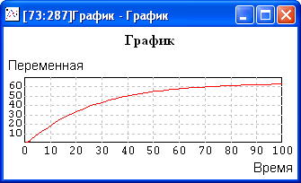
Рассмотрим поведение системы с U(t) в виде функции Хевисайда.
U max=8.3 Umin=0.3 Xo’=0 Xo=Uminb₃/b₀=2.325

Задание 3.Приведём уравнение, заданное в п2 к безразмерному виду.
$\begin{aligned}\frac{x(t)}{u(t)}=\frac{k}{T^{2}s^{2}+2Tξs+1}=\frac{7\text{.}\text{75}}{\text{33}\text{.}3s^{2}+\text{26}\text{.}6s+1} \\ \text{Тогда} \\ T=6\text{.}7 \\ ξ=2\text{.}3\end{aligned}$ Коэффициент К примем равным 1
Рассмотрим возможные случаи поведения функции W(t) при различных начальных условиях:

А. U(t)=100 Xo’=0 Xo=0
ξ=2 ξ = 1 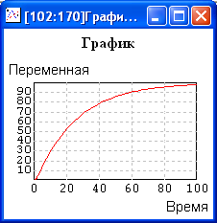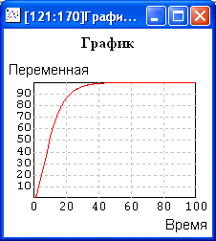
ξ= 0 ξ = 0.5
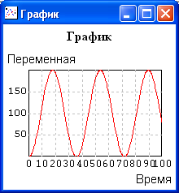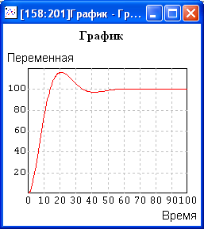

Б. U(t)=0 Xo’=0 Xo=100
ξ=2 ξ = 1
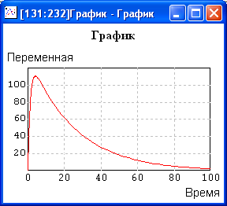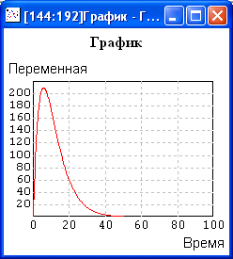
ξ= 0.5 ξ = 0
